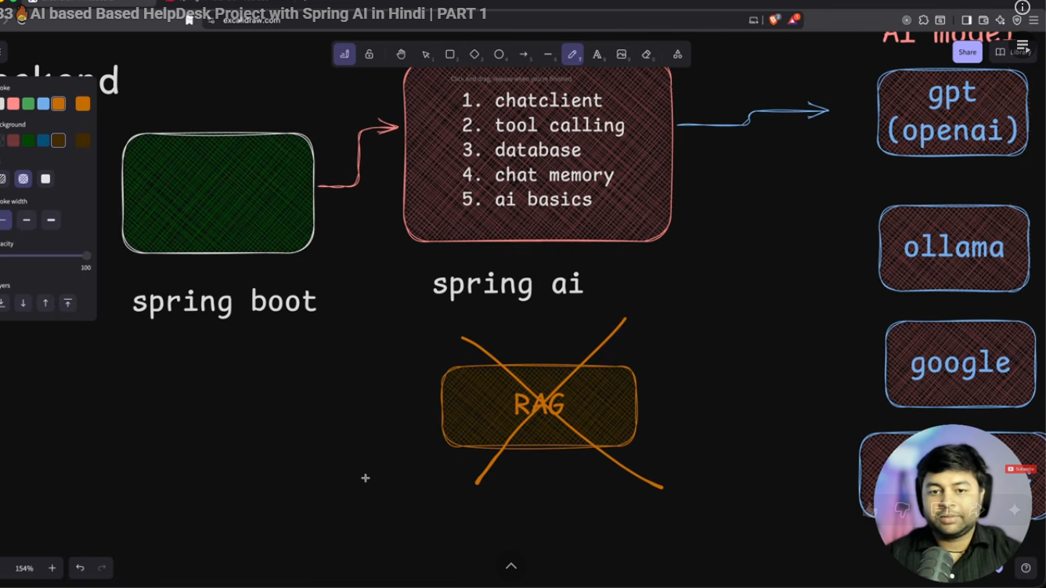
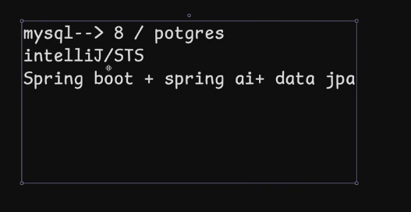
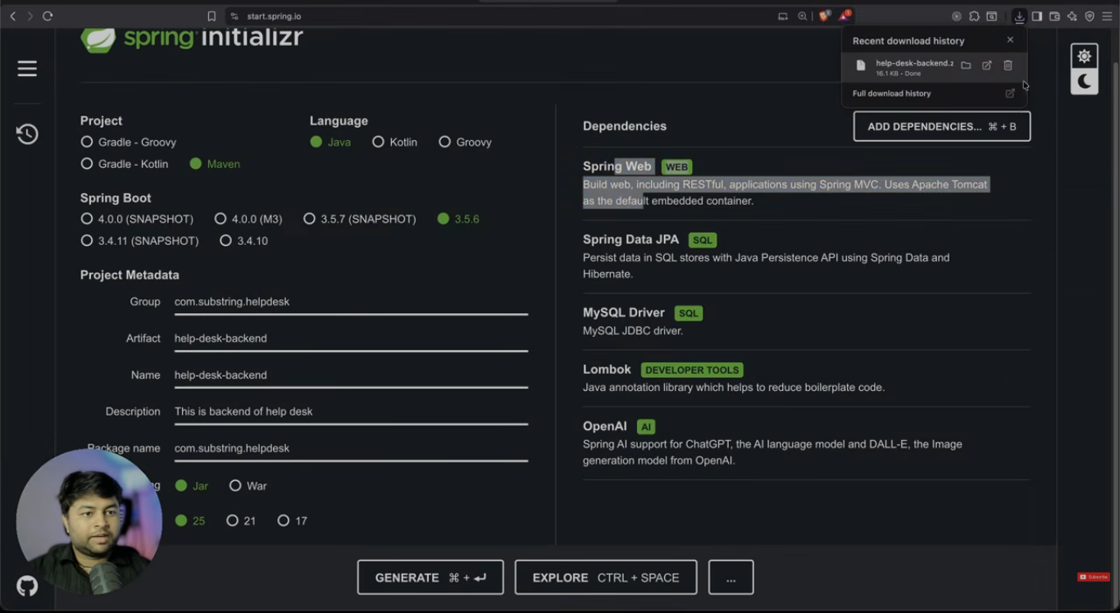
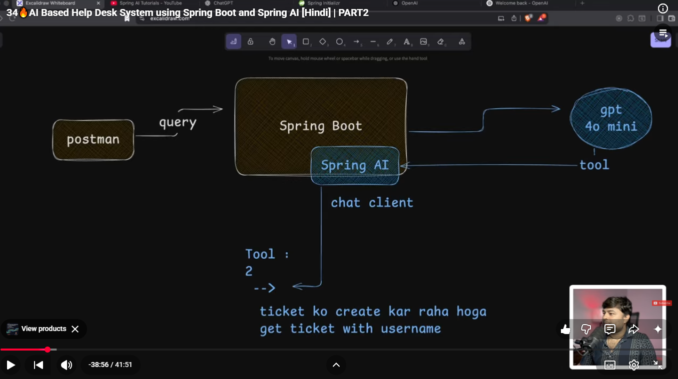
// const res = pm.response.json();
// pm.environment.set("token", res.token);
const res = pm.response.json();
console.log("irtaza")
console.log("SHOIAB HASA : "+res.token); // DEBUG

if (res.token) {
pm.environment.set("token", res.token);
} else {
console.error("Token missing!", res);
}

Lovaable

